北京邮电大学

计算机学院（示范性软件学院）

实验报告

课程名称： 计算导论与程序设计
项目名称： 画板程序

项目完成人：
姓名： 侯明玄 学号： 2025211717
指导教师： 崔 毅 东
日 期： 2025 年 12 月 01 日

实验目的
深化学习C语言基本语法，从实践开发中了解初等项目开发的具体流程，在动手查阅文档中锻炼个人查询能力，在个人优化代码一步步构建中理解合理命名、合适思路、合规函数的重要性。

实验内容
使用Raylib图形库，通过课内知识与图形库CheatSheet的运用，制作画板程序。并依据个人喜好增添程序细节。

实验环境
CachyOS(ArchLinux分支系统) + Code-OSS(VSCode开源版本[拆分代码时使用helix]) + Raylib(采用raylib-quick-start[https://github.com/raylib-extras/raylib-quickstart]项目)

附录

问题分析

目标
这个程序意在制作便于使用的画板软件，应当具备完善性、易用性。

功能

功能一：鼠标绘图相关功能/橡皮擦
当用户的鼠标落在画板上时，如果鼠标左键被按下，则实时读取鼠标位置并画圆，在相邻的两个圆之间绘制直线使得线平滑。绑定keybinds调整画笔大小与颜色选择，采用与canvas相同的颜色替代橡皮擦。

功能二：绘制/撤销直线与各种图形
通过选择模式的逻辑切换鼠标绘图、直线、三角形、矩形、多边形；当用户切换到对应的图形模式，按照鼠标点击或松开，依次存储点位，并通过Raylib内置函数绘制图形[Raylib的内置函数部分存在缺陷，需要冗杂的手段进行补完]；当用户按下撤销的Keybinds时，清除对应模式的最末图形以取消绘制。

功能三：清空画板
通过一个快捷键，当读取到用户按下快捷键后重新绘制画板并清空所有储存的图形；

功能四：提示块/倒计时
提示模块分为启动提示、按下快捷键的总CheatSheet、操作后提示、与提示小方块四种；总CheatSheet通过按下和松开快捷键进行操作；使用3*fps的方式设计倒计时模块，在不断刷新3s后返回false值终结定时提示；

性能

鼠标绘制的性能
提高FPS为120，在程序可以有效读取鼠标位置的范围内进行增大使线段更加平滑。
4.1.3.2. 画笔大小的性能
设置界限为2.0-50.0f，采用浮点储存，使调整更精确。

健壮性

颜色与画笔大小处理
当用户在切换颜色时，若colorUsed的值exceed最大颜色数量(列为橡皮擦颜色的颜色除外)，则减小到0，反之若小于0则增大到最大数量-1；橡皮擦若减小到设定最小值(2.0f)或增大到最大值(50.0f)则保持不变；

4.1.4.2. 鼠标绘图防断点处理
用户长按鼠标左键绘制的两个圆之间连直线，使得用户绘制的线更加平滑；

4.1.4.3. Raylib函数处理
依据StackOverFlow与Github用户的反馈，Raylib的DrawTriangle函数存在“非一定顺序读入无法绘制”的问题，采用将结构体内的point1, point2, point3换为[2]的数组，将点顺时针绘制&&逆时针绘制；

4.1.4.4. 矩形绘制处理
矩形在1，3象限中无法绘制，若GetMousePosition()读取到鼠标在此二位置，则将point1与point2的y坐标互换，使函数总读入x1<x2, y1<y2的两个点；

4.1.4.5. Shape统一操作处理
避免某一特定形状在另一形状的上层显示，采用Shape结构体储存其他的结构体类型与对应结构体数组中的位次，依次绘制/撤销

4.1.4.4. Shape撤销处理
为避免撤销时出现“-1”等导致后续绘制图形无法显示；限定撤销必须为>0时可以撤销

设计方案

拆分为main.c与其他负责不同部分的模块，包括：
－1.hint模块，负责处理提示，包含hint.c/hint.h与用于定时关闭提示的counter.c/counter.h，hint.c/hint.h包括各种提示函数，counter.c/counter.h只需包含一个倒计时函数，通过3*fps达到延缓3s的效果；
－2.init模块，负责主体内核内容，包括canvas.c/canvas.h与windwos.c/windows.h；其中canvas.c/canvas.h用于处理canvas的渲染，以及鼠标绘制部分。windows.c/windows.h负责处理程序基本设置，包括关闭程序，初始化(包括设置fps)，以及处理笔刷大小和颜色的函数；
－3. ui模块，负责绘制除画布外的基本ui，主要为左上角颜色框；
－4. startpage模块，负责开屏动画；
－5. mode模块，主要为处理模式切换；以及右上角的mode提示框；
－6.Shape模块，包括shape.c/shape.h与drawshapec./drawshape.h；在shape.h中包括直线，三角形，矩形，多边形的结构体，在shape.c包括储存图形的函数与在画板上绘制所有图形的函数；drawshape.c为读取用户绘制图形的基本逻辑，读取后通过shape.c里的储存函数储存在结构体中；

流程图
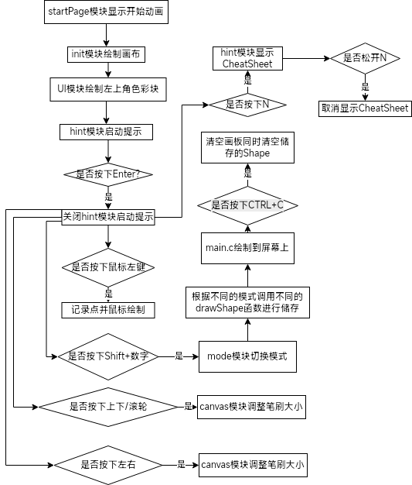

重要算法

算法一：统一形状管理与图形绘制
流程图如下：

算法二：避免单点绘制导致断点
流程图如下

实验结果
*由于本人为Hyprland用户，因此侧重于快捷键输入
1. 开屏动画显示
按下F5运行项目后，会有TUX图案渐入渐出；之后是开屏提示：具体截图如下
2.切换颜色&&更改画笔大小&&鼠标绘图
通过[CTRL]+[num]与[左右]进行更换颜色，使用[上][下]与[鼠标滚轮]对画笔大小进行调节，使用鼠标左键绘图，右键充当橡皮擦，具体操作结果如下：
3. 绘制图形&&撤销图形
如下为绘制&&[CTRL]+[Z]撤销的结果：
4.清屏
先画出一个`ciao`，之后[CTRL]+[C]效果如下(右上角紫色圆圈为光标)；
5.保存&&加载
保存后需要再次进入显示提示框，具体操作记录如下
6.其他功能
按[H]显示提示，因为无法在按H的时候移动光标的同时截图，因此无法提供截图。

调试心得
4.5.1. 遇到设计问题查找CheatSheet：
寻求CheatSheet帮助十分有效，在使用C语言一般函数(比如使用sleep()函数试图达到提示三秒消失效果发现无法完成的时候)，尝试Cheatsheet的函数十分有效。
在开发早期使用CheatSheet可以更方便的了解Raylib的基本库函数，对于后续的操作十分便捷。
4.5.2. 遇到不明问题设置断点单步运行：
在编写项目时进行断点设置、查看变量参数十分有效。尤其是在此种800行的大项目的编写方面。
4.5.3. 遇到非正常问题查找大型论坛：
在此次编写Shape部分时，曾遇到“drawTriangle”函数的无法绘制问题，在设置断点后发现所有参数均正常。在寻找StackOverflow论坛与raylib的github仓库issue后发现有用户提出过相同问题，进一步发现函数要求三点输入应保证一定顺序，进一步解决此问题。
4.5.4. 早期编写应当适当拆分：
早期写函数时不注重代码拆分，在W1想到一点就加入main函数使使用了21小时编写了包含300行main函数的屎山代码，其中包含层层嵌套的用于判断条件的boolean量，导致W2的代码拆分部分十分不易。
4.5.5. 代码加入注释十分必要：
在编写项目的初期曾不注重注释，导致代码的编写较为混乱，常出现重复变量名等现象。后期加强了注释的引用，并通过给出明显的变量名提升整体可读性。

